Auftischgerät,
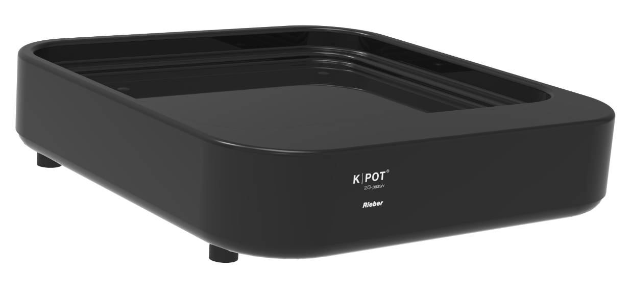

K | POT® zum passiven Warm- u. Kalthalten,
mit Gehäuse aus Edelstahl,
schwarz pulverbeschichtet

Abmessungen
Länge: 353 mm
Breite: 378 mm
Höhe: 96 mm

Ausführung
Gehäuse aus Chromnickelstahl, Werkstoffnr. :1.4301(CNS), pulverbeschichtet, schwarz seidenmatt.
Auftischgerät zum Warm- und Kalthalten von Speisen durch Einlegen von Wärme- und Kühlpellets, siehe Zubehör.
Funktion des Gerätes gewährleistet bei Verwendung von thermoplates® der unterschiedlichen Größe GN 2/3, 2xGN 1/3 mit passenden Deckeln, siehe Zubehör.
Gerät gegen unbeabsichtigtes Verschieben geschützt durch 4 Füße, rutschsicher, 20mm hoch.
Gewicht: 2,2 kg

Fabrikat Rieber
Modell K | POT® 2/3-passiv schwarz
Best.-Nr. 84012039

Preis p. St. €.............. Gesamt €..............

Zubehör gegen Mehrpreis

Wärmepellet GN 1/2, Edelstahl, asymmetrisch Best.-Nr: 89080171

Kühlpellet GN 1/2, Edelstahl, asymmetrisch Best.-Nr: 85012012

thermoplate® C 2/3 100mm Flügelgriff beschichtet Best.-Nr: 84010804

thermoplate® C 2/3 65mm Flügelgriff beschichtet Best.-Nr: 84010808

thermoplate® C 2/3 40mm Flügelgriff beschichtet Best.-Nr: 84010862

thermoplate® C 1/3 100mm beschichtet Best.-Nr: 84010847

thermoplate® C 1/3 65mm beschichtet Best.-Nr: 84010846

thermoplate® C 1/3 40mm beschichtet Best.-Nr: 84010848

Buffetdeckel 2/3 Edelstahl Best.-Nr: 84012102

Buffetdeckel 1/3 Edelstahl Best.-Nr: 84012104

Kochdeckel 2/3 Edelstahl Best.-Nr: 84012132

Kochdeckel 1/3 Edelstahl Best.-Nr: 84012134

